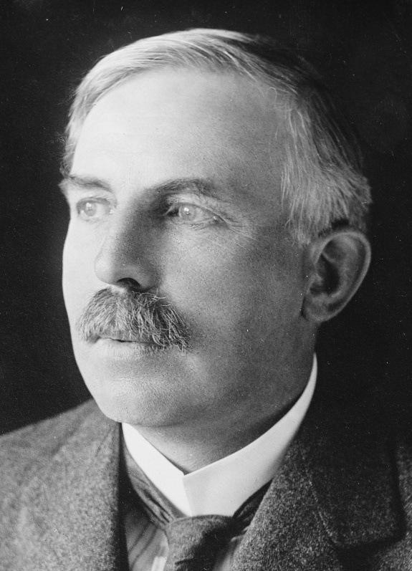
Rutherford Pays

Né : 30 Aout 1871
Décès : 19 Octobre 1937
Découverte :
Modèle Atomique
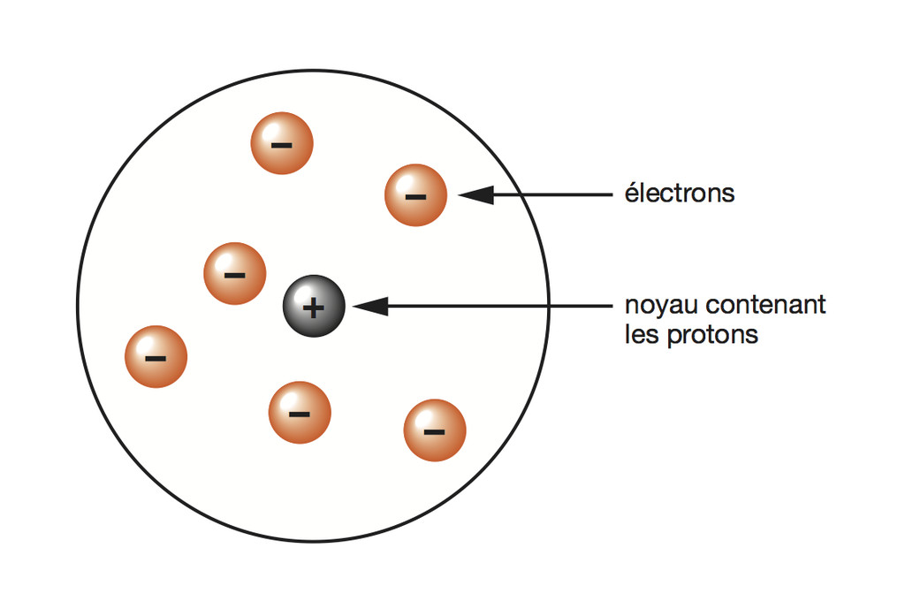
De Rutherford

